Вид занятий | декоративно-прикладная деятельность
Тема занятия | Народная кукла « красота»
Тип занятия | комбинированный
Цель | Обучить изготовлению обережной куклы «Красота»
Задачи:  а) обучающие  б) развивающие  в) воспитательные | - Дальнейшее изучение изучение истории народной игрушки. Формирование стойкого интереса, желания изготавливать данный вид оберегов самостоятельно.  - Развитие мелкой моторики рук. Развитие образного мышления. Активизация творческого потенциала.  - Воспитание любви к традициям своего народа, к истокам народного творчества.
Оборудование | Кусочки однотонного и цветного ситца, нитки разного цвета, ветошь, тюль или кружево, синтепон, прошва, картон, ленты, ножницы, схемы последовательного изготовления данного оберега
Зрительный ряд | альбом « Русская народная кукла»; различные виды тряпичных кукол
Ход занятия
Организационная часть | 1.Организационный момент.  2.Подготовка к занятию.  3.Инструктаж по технике безопасности
Повторение пройденного материала | Вопросы для повторения:  - когда возникли первые игрушки?(в глубокой древности)  - из чего их делали? (из камня, дерева, глины, соломы)  - зачем древний человек изготавливал свистульки, дудочки, погремушки (для отпугивания злых духов)  - какая игрушка была самой распространённой в русских деревнях? (тряпичная кукла) почему?(не требовалось серьёзных затрат)  - почему на самодельных тряпичных куклах не рисовалось лицо? (считалось, что с лицом кукла приобретает душу и может навредить хозяину)  -как называются куклы, которых мы с вами делали на прошлом занятии?(«неразлучники»)  - что это за куклы, кому и для чего их нужно дарить? (обережные куклы для жениха и невесты, для долгой совместной, счастливой жизни)
Сообщение новых знаний | Мы теперь с вами знаем о куклах, которые дарились жениху с невестой, но с древних времён на Руси была ешё одна замечательная традиция - на свадьбу невеста выставляла на всеобщее обозрение куклу «Красота». Эту куклу она делала перед свадьбой, используя навыки вышивки, ткачества, плетения поясов и кружева. По одежде этой куклы судили о мастерстве хозяйки. «Красота» выставлялась на поднос со свадебным караваем, который пекла мать невесты.  На подносе создавалась целая композиция: в центре каравая ставилась кукла «красота», поднос украшался пшеничными колосьями и предметами рукоделия невесты. Отведав пышного каравая и оценив умения мастерицы, гости оставляли на подносе деньги и подарки для молодых. После свадьбы кукла бережно хранилась в семье.  Ребята, а на какую современную свадебную традицию похож этот древний обряд? Конечно, в современных свадьбах обязательный атрибут – свадебный торт. Только делает его вовсе не мама невесты, а уж о мастерстве невесты, гости точно ничего не знают. Посмотрите, какие мудрые были наши предки, и как много полезных и нужных традиций было в их жизни.
Практическая, самостоятельная работа | Сегодня мы попробуем сделать такую куклу «красоту», наверняка эти умения будут полезны и девочкам и ребятам.  Эта кукла более сложная по изготовлению. Но если вы терпеливы и аккуратны, то обязательно будете гордиться своим изделием.  На подносах лежит всё необходимое. Возьмите каждый для себя: картон, однотонную и цветную ткани, ленты для волос. У каждого из вас есть схема изготовления куклы «красота». Внимательно смотрим и слушаем.  Порядок изготовления:  - Прямоугольник картона размером 25на 20см свернуть в рулон и закрепить нитками.  - Рулон завернуть в светлую однотонную ткань. Получилось туловище.  - На прямоугольном куске яркой цветной ткани размером 20 на 10см сделать два продольных надреза, оставляя с одного края нетронутыми примерно 5 см.  - Нетронутый край ткани надеть на один конец туловища. Получились волосы.  - Три ленты заплетите в косу.  - На цветную ткань размером 15 на 7 см уложить два небольших шарика ветоши.  - Ткань с ветошью перекрутить по центру между шариками.  - Получившуюся форму длинными краями ткани привязать к туловищу, формируя грудь.  - Под грудью привязать яркую цветную ткань, колоколом закрывающую туловище. Это юбка.  - Косу закрепить на талии с помощью пояса  Кукла «красота» - готова.  Ребята, а как вы думаете из чего ещё можно сделать кукле волосы? (из ниток) конечно волосы из ниток будут прочнее и интереснее.  Конечно. Куклы невест были значительно наряднее, но ведь девушка трудилась над своей куклой много времени.
Подведение итогов | Давайте посмотрим на наших кукол. Вам нравятся ваши работы? как вы думаете если вы будете тренироваться ваши куклы будут ещё красивей?  Я предлагаю сделать мини-выставку ваших работ. Пусть на ваших кукол посмотрят и родители и гости нашего Центра.  А на следующем занятии мы с вами продолжим изготавливать кукол, но уже других

Схема изготовления куклы «красота».
1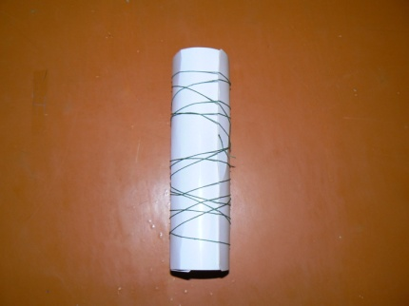 | 2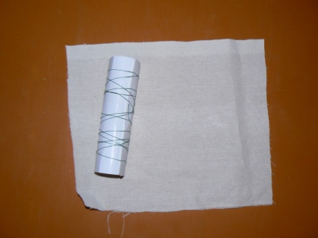 | 3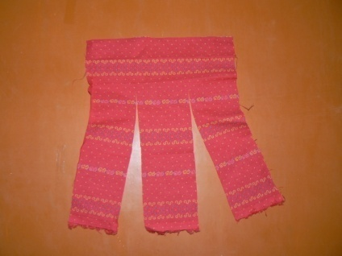
4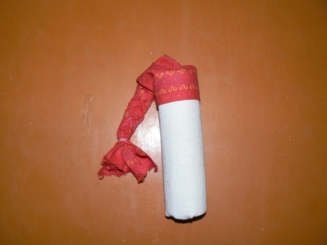 | 5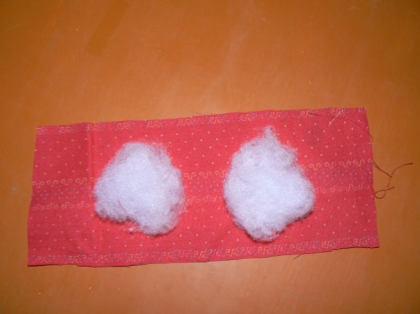 | 6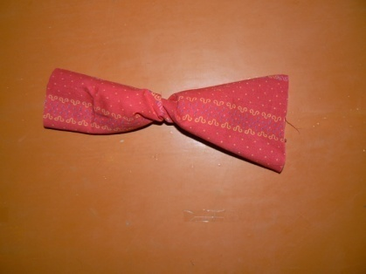
7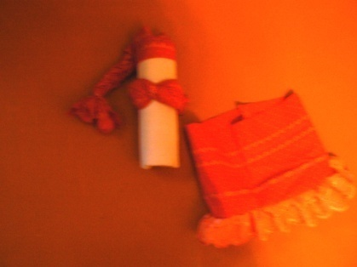 | 8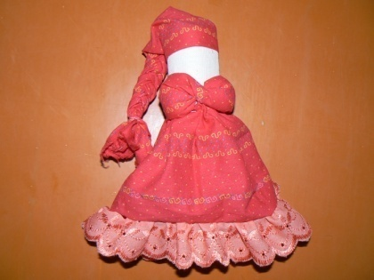 | 9